成果照片
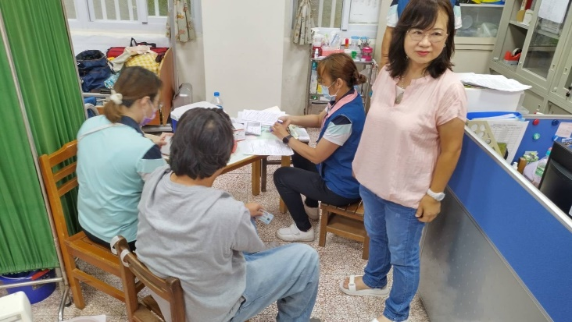 | 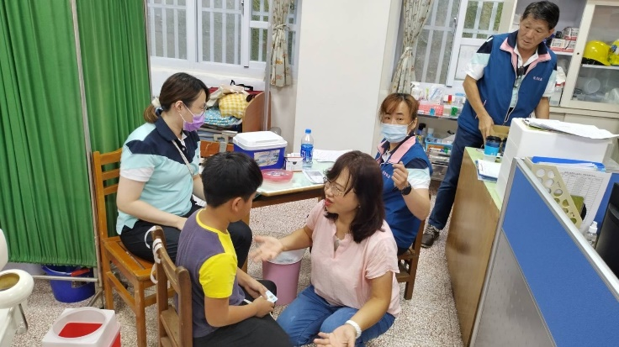
校園流感疫苗接種 | 校園流感疫苗接種
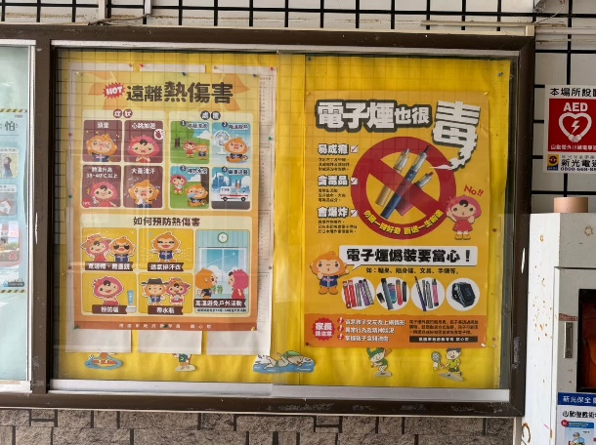 | 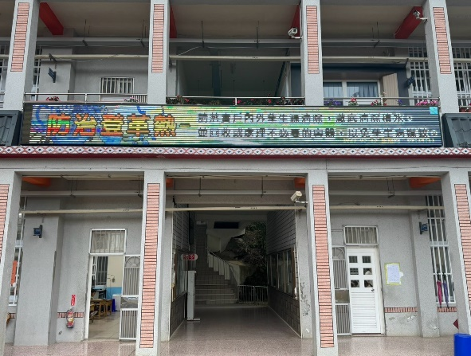
張貼健康促進議題等海報 | LED燈宣導健康促進相關議題
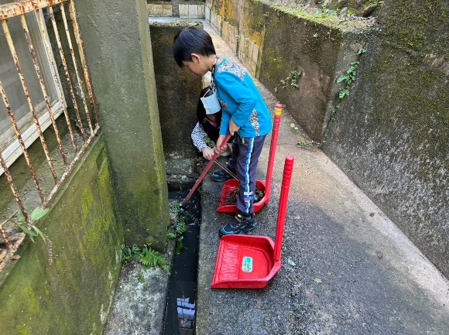 | 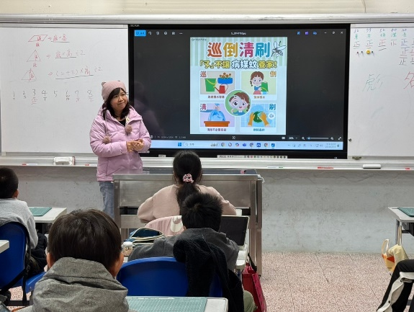
打掃校園環境並進行校園環境消毒作業 | 辦理登革熱防治宣導
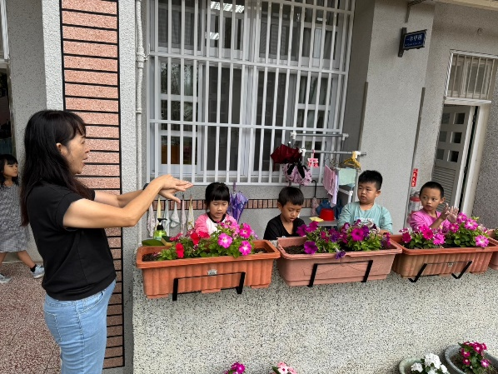 | 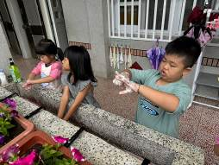
落實洗手清潔衛生工作 | 落實洗手清潔衛生工作

成果照片
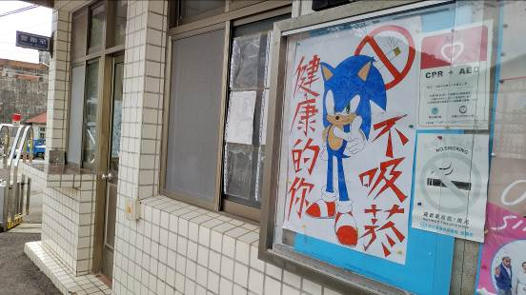 | 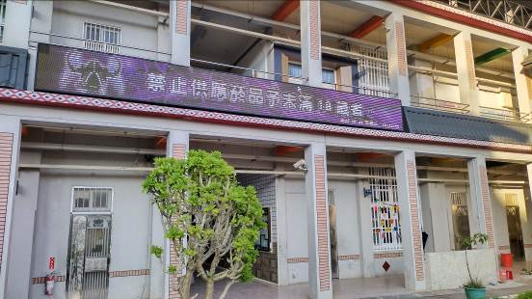
校園中張貼「禁菸」海報 | LED燈宣導禁菸相關議題
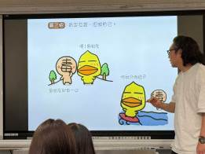 | 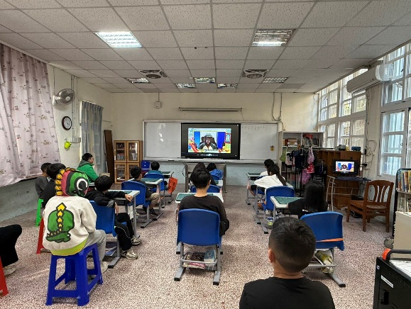
反毒反菸拒檳相關課程 | 反毒反菸拒檳相關課程
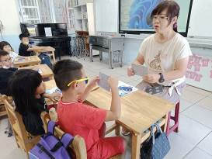 | 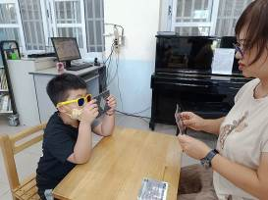
視力檢測弱視篩檢 | 視力檢測弱視篩檢
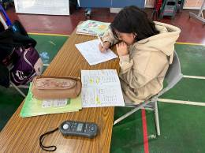 | 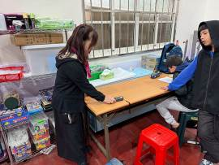
教學環境光線檢測 | 教學環境光線檢測
成果照片
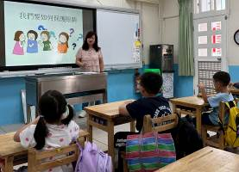 | 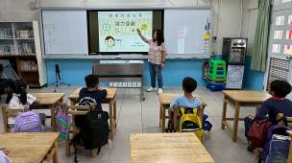
視力保健衛教宣導 | 視力保健衛教宣導
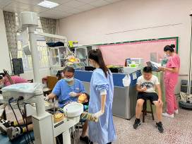 | 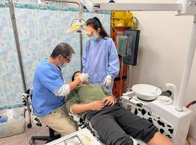
牙醫到校義診 | 牙醫到校義診
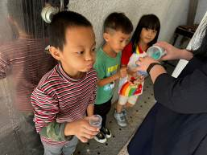 | 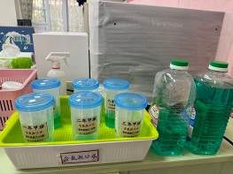
含氟漱口水 | 含氟漱口水
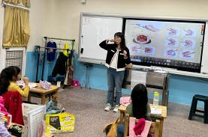 | 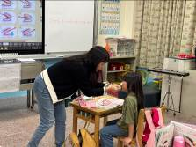
潔牙教育 | 潔牙教育
成果照片
校園中張貼「禁菸」海報 | LED燈宣導禁菸相關議題
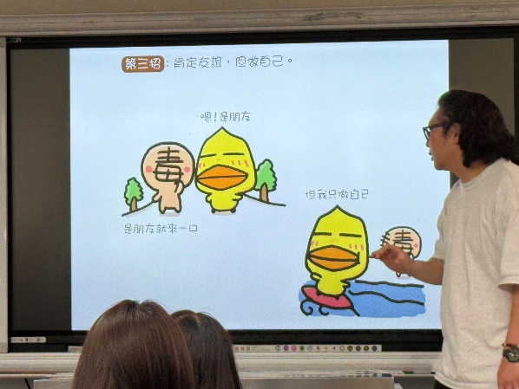
反毒反菸拒檳相關課程 | 反毒反菸拒檳相關課程
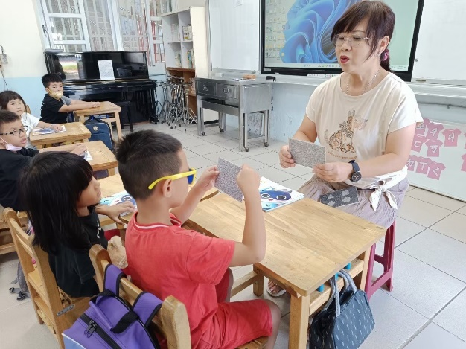 | 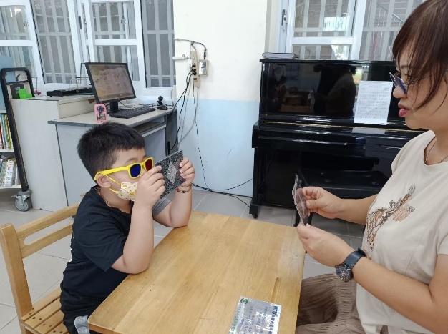
視力檢測弱視篩檢 | 視力檢測弱視篩檢
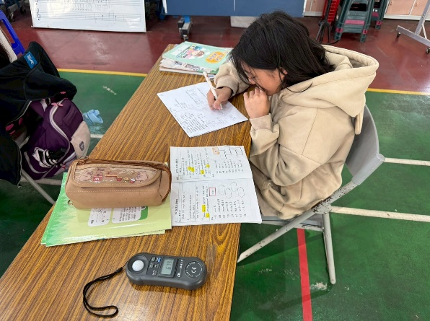 | 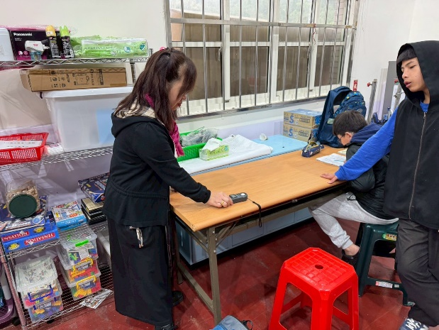
教學環境光線檢測 | 教學環境光線檢測
成果照片
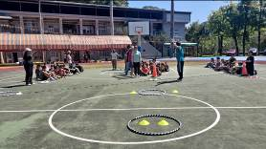 | 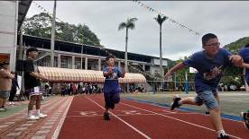
辦理里校聯合運動會 | 辦理里校聯合運動會
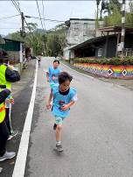 | 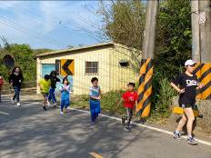
辦理健康促進路跑活動 | 辦理健康促進路跑活動
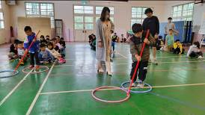 | 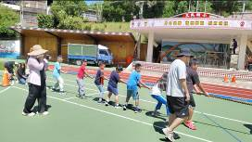
週四晨間體育活動時間 | 週四晨間體育活動時間
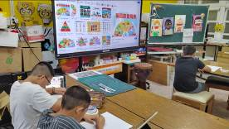 | 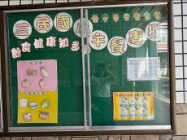
營養教育宣導 | 營養教育宣導

成果照片
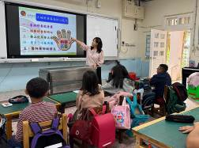 | 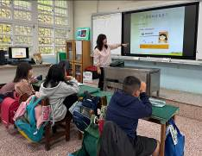
正確用藥宣導課程 | 正確用藥宣導課程
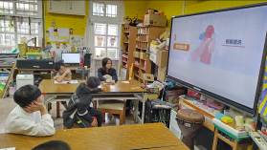 | 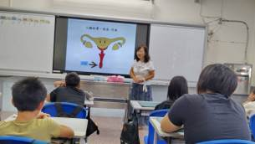
高年級性教育課程 | 高年級性教育課程
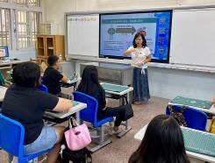 | 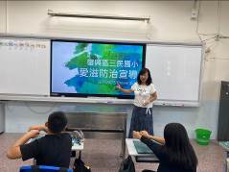
愛滋病防治宣導 | 愛滋病防治宣導
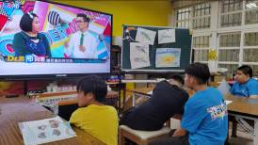 | 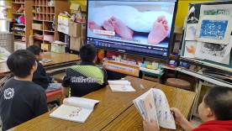
兩性關係課程 | 兩性關係課程

